新龙小三班

2023年12月26日 星期二 多云

▲今日出勤

应到24人，实到21人，刁欣怡、王浩宇、李一诺小朋友请假！希望生病的小朋友能早日康复，来园参加我们的活动哦！

▲区域游戏：

今天在科探区游戏的小朋友有：孙晨希、万宇；益智区游戏的小朋友有：许思冉、喻梓悦、张谦益、吴可馨；角色区游戏的小朋友有：郑沫苒、黄曼汐、毛锦妍、万钰彤；美工区游戏的小朋友有：司睿、彭思浛、赵锦泽；在桌面建构游戏的小朋友有：陶奕颖、陶奕然；在地面建构游戏的小朋友有：史锦瑞、沈子煜、刘雨琦；在图书区游戏的小朋友有：李云皓。

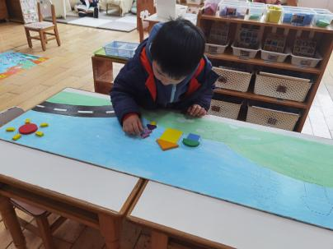 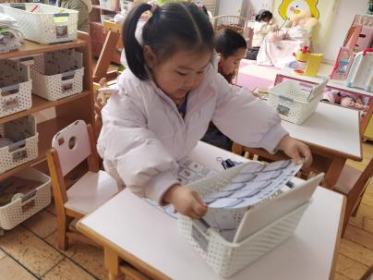 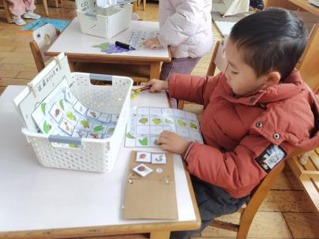 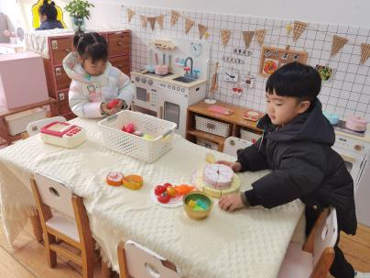 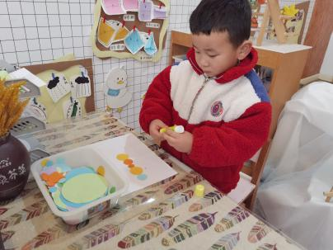 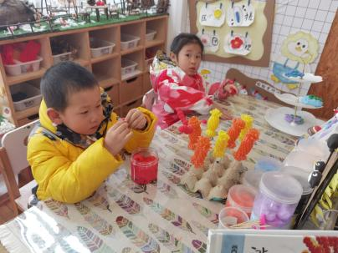 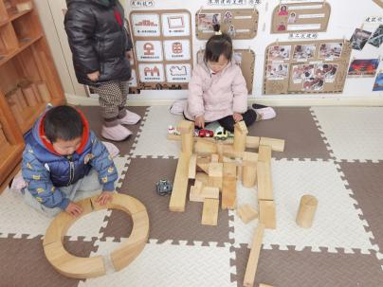 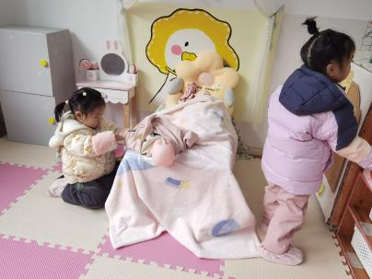 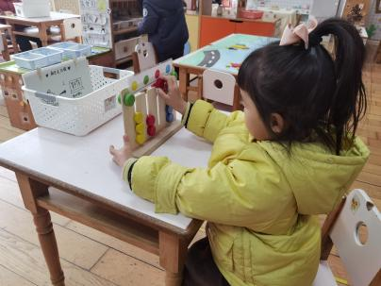

其中黄曼汐和郑沫苒小朋友在卧室帮宝宝穿外套、卷袖子、喂奶、打扮，真是会照顾人的小姐姐呢！科探区孙晨希和万宇小朋友在玩完自己的游戏后能互相交换玩，真不错！益智区张谦益小朋友今天创意拼出了小草和汽车，明天小朋友们你们会怎么拼呢？

▲数学活动：图形宝宝找朋友

三角形、圆形、正方形是常见的三种几何平面图形，适合小班幼儿进行感知。本次活动旨在让幼儿在情景中进一步巩固感知图形的特征，能用语言进行描述，并将物品按形状归类，感知生活中事物的形状特征。

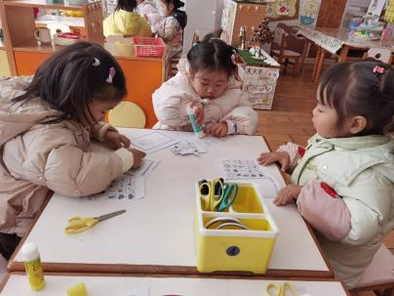 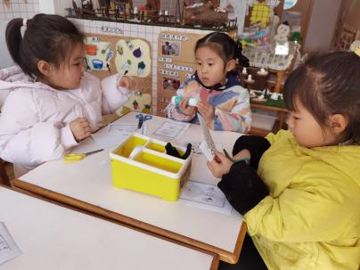 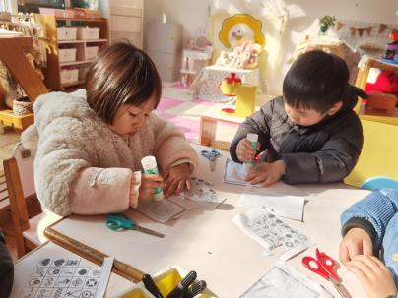

活动中徐言昊、李云皓、陶奕然、陶奕颖、黄曼汐、沈子煜、刘雨琦、万宇、张谦益、孙晨希、毛锦妍、万钰彤、郑沫苒、彭思浛、司睿、赵锦泽、孙晨希、吴可馨小朋友能积极动手，将生活中的物品按形状正确归类，许思冉、常佳怡、史锦瑞、喻梓悦小朋友在找形状时还要注意观察哦！

▲家园合作

1.明天我班将面向新北区幼儿园开放区域游戏和游戏后的分享交流，当天将有各个幼儿园的老师来我班观摩幼儿游戏，请小朋友们明天准时来园，谢谢大家的配合！